ESPOL
TELEVISION
1er Exámen 05-Dic-12

1.- Los pulsos ecualizadores en el intervalo vertical se usan para
a) Sincronizar el barrido vertical al horizontal
b) Sincronizar los barridos de media linea
c) Sincronizar el ancho de los pulsos horizontales
d) Sincronizar el tiempo total del pulso vertical
2.-El número de líneas/campos en la imagen es
a) 525/50
b) 525/60
c) 625/50
d) 625/60
3.- La separación en RF entre la portadora VSB y la portadora de Audio es:
a) 4.0 MHz
b) 4.25 MHz
c) 4.75 MHz
d) 4.5 Mhz
4.- Si la portadora de video de canal 7 es 175.25 Mhz, la portadora de audio de Ch.11 es:
a) 193.25 MHz
b) 211.25 MHz
c) 215.75 MHz
d) 203.75 Mhz
5.- Los componentes de color para Televisión son:
a) Rojo-Amarillo-Verde
b) Verde-Amarillo-Azul
c) Rojo-Verde-Azul
d) Ninguna de las anteriores
6.- Vectorialmente, el color opuesto al Rojo es:
a) Cyan
b) Verde
c) Magenta
d) Amarillo
7.- Las señales I y Q se originan a partir de:
a) tomar proporciones de los 3 colores básicos
b) exclusivamente de la señal de luminancia
c) El producto sinusoidal de componentes del color
d) señales diferencia con luminancia
8.- El “Burst” es:
a) Una sinusoidal de 63 uS de duración y 3.58 Mhz de frecuencia que se inserta en cada línea
b) 8 a 10 ciclos de una sinusoidal de 3.58 MHz que se inserta al principio de cada línea
c) 8 a 10 ciclos de una sinusoidal de 3.58 Mhz que se inserta al final de cada línea
d) 8 a 10 ciclos de una sinusoidal de 3.58 MHz que se inserta en cada línea alternando su fase por línea
9.- Es propósito del “Burst” es
a) Servir como referencia de fase para la demodulación de las señales I y Q
b) Servir como referencia de amplitud de video
c) Mantener la estabilidad de color
d) Todas las anteriores
10.- En un sistema de TV por Cable
a) Todas las señales que ingresan son distribuidas en el mismo canal que ingresaron
b) La posición espectral de los canales es la misma que la de la señal abierta
c) La máxima capacidad está limitada a 450 Mhz
d) Ninguna de las anteriores

PROBLEMA 1 (30 Puntos):
Dibuje las formas de onda de video para las señales, a la salida del sensor óptico, a la salida de la Matriz, la señal I, la señal Q, y la señal de video compuesto, para la siguiente imagen:

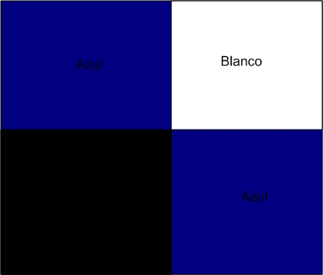

PROBLEMA 2 (20 Puntos):
Diseñe el circuito de control para generar la siguiente imagen:

